Курс лекций по направлению
«СИСТЕМНОЕ АДМИНИСТРИРОВАНИЕ»

СОДЕРЖАНИЕ

- Документирование инфраструктуры СКС и ее составляющих…...…3
- Мониторинг СКС с целью локализации неисправностей…………..18
- Установка прикладного программного обеспечения………………..30
- Оптимизация функционирования прикладного программного обеспечения………………………………………………...…………..57
- Реализация регламентов обеспечения информационной безопасности прикладного программного обеспечения……………………….…….71
- Разработка требований к аппаратному обеспечению и поддерживающей инфраструктуре для эффективного функционирования прикладного программного обеспечения…….....90
- Управление доступом к программно-аппаратным средствам информационных служб инфокоммуникационной системы………...101
- Ввод в эксплуатацию аппаратных, программно-аппаратных и программных средств инфокоммуникационной инфраструктуры совместно с представителями поставщиков оборудования…………..113
- Диагностика отказов и ошибок сетевых устройств и программного обеспечения………………………………………………………….…...124
- Инсталляция (установка) системы управления базой данных (СУБД)……………………………………………………………….…...140

Лекция №1

Тема: Документирование инфраструктуры СКС и ее составляющих.

План
- Среды передачи данных.
- Типы и технические характеристики кабелей связи.
- Составляющие волоконно-оптических линий передачи.
- Типы коннекторов телекоммуникационных кабелей.
- Подсистемы и элементы СКС.

1. Среды передачи данных
Под средой передачи данных следует понимать набор оборудования, с помощью которого осуществляется взаимодействие между участниками соединения в рамках сеанса связи.
Среда передачи может работать в одном из следующих режимов:
- Симплексная передача. Однонаправленный канал, сигналы проходят по нему всегда только в одном направлении.
- Полудуплексная передача. Сигналы могут передаваться в обоих направлениях по единственному каналу связи, но в каждый момент времени сигналы передаются только в одну сторону.
- Дуплексная передача. Данный способ реализует полноценную двустороннюю связь по единственному каналу связи.
- Многоканальная передача. Одновременная независимая передача от многих отправителей к такому же числу получателей по общей линии связи.

Основные причины использования оптоволоконного кабеля:
  - оптическое волокно не чувствительно к разрядам молний, не подвержено электромагнитным помехам или перекрестным наводкам;
  - пропускная способность оптоволоконных каналов больше, чем любых других сред передачи данных;
  - передача данных на достаточно большие расстояния с хорошим качеством сигнала за счет его очень малого затухания;
  - передача данных по оптоволоконным каналам связи наиболее безопасна по той причине, что очень трудно вклиниться в существующий оптоволоконный канал и очень легко обнаружить вторжение в него;
  - оптоволоконные соединения дешевле медных, если использовать их для передачи данных на большие расстояния;
  - оптоволоконные каналы не требуют заземления, в отличие от электрических каналов связи;
  - оптические волокна имеют очень маленькую массу и просты в установке;
  - оптические волокна более стойки к окружающим факторам, например, к воздействию влаги, в отличие от медных проводников;
  - длина оптоволоконных соединений может быть легко увеличена для передачи данных на достаточно большие расстояния.

Физические принципы передачи данных в оптоволокне. Свет представляет собой электромагнитную волну, испускаемую некоторым источником и распространяемой в однородной среде прямолинейно. Скорость распространения света в вакууме 300 000 км/с, тогда как других физических средах и материалах, таких, как воздух, вода или стекло, скорость распространения световых лучей меньше. Принцип передачи информации в оптоволоконных системах основан на законах геометрической оптики (отражения, преломления и полного внутреннего отражения).

2. Типы и технические характеристики кабелей связи

В общем случае кабель представляет собой конструкцию, состоящую из сердечника и оболочки. Кроме этого, он может содержать дополнительные защитные элементы в виде экрана, брони, гидрофобного заполнителя, внешней оболочки.
Если рассматривать каждый конструктивный элемент и технические характеристики, то классификация будет включать: назначение, область применения, спектр передаваемых частот, конструкцию, материал и вид скрутки проводников сердечника, условия прокладки, вид оболочки.
Будем классифицировать кабель связи по принципиальному устройству. В итоге получилось всего 4 основных группы - симметричные кабели связи, коаксиальные, сетевые и оптические.
Оптический кабель (ВОК). В отличие от всех остальных, кабель передает оптический сигнал в виде фотонов, обеспечивая самую высокую скорость передачи данных на большие расстояния. Его основной элемент — стеклянные или пластиковые нити (световоды), заключенные в трубку. Конструкция кабеля содержит защитные и упрочняющие элементы.
К достоинствам ВОК можно также отнести высокую защищенность от перехвата сигнала и невосприимчивость к электромагнитным помехам.
Главным недостатком на сегодняшний день является высокая цена и сложность монтажа. Продажа кабеля осуществляется любой длины.
Коаксиальный. Кабель состоит из двух соосных проводников, разделенных слоем сплошной изоляции. Наружный проводник является экраном. Вся конструкция заключена в оболочку из полиэтилена. В идеале, при полном совпадении осей, электромагнитное поле сосредотачивается в диэлектрической среде между проводниками и не выходит наружу. Это должно защитить от внешних наводок и сохранить энергию. Но, к сожалению, добиться идеальной геометрии не удается. Коаксиал имеет широкую полосу пропускания, используется для передачи любого вида телекоммуникационного сигнала. К недостаткам относятся сложность изготовления, обслуживания и высокая стоимость.
Сетевой кабель UTP. На сегодняшний день это лучшее решение для создания проводных локальных сетей. Для снижения взаимных наводок в кабеле категории 5е применяется различный шаг повива пары проводников. Он поддерживает скорость передачи данных свыше 100 Мбит/сек. Для улучшения помехозащищенности в нем может использоваться как общее экранирование, так и отдельных пар. Он прост в монтаже и обслуживании, и имеет лучшие характеристики, чем коаксиальный. Еще один довод в пользу покупки UTP 5e – низкая стоимость кабеля связи.
Симметричные кабели связи. Конструкция сердечника в нем представляет собой пары изолированных проводников, скрученные по 5 или 10 в элементарные пучки. В зависимости от емкости они свиваются по 50 или 100 пар.
Кроме парной, скрутка жил может быть звездообразной четверочной. Скрутка уменьшает воздействие внешнего поля. В зависимости от назначения и способа прокладки в конструкции кабеля могут быть экраны, заполнители, броневые покрова, влагостойкие защитные оболочки. К основным достоинствам можно отнести высокую надежность, простоту монтажа и ремонта.

3. Составляющие волоконно-оптических линий передачи
Волоконно-оптическая линия связи (ВОЛС) – это вид системы передачи, при котором информация передается по оптическим диэлектрическим волноводам, известным под названием "оптическое волокно".
ВОЛС – это информационная сеть, связующими элементами между узлами которой являются волоконно-оптические линии связи. Технологии Волс помимо вопросов волоконной оптики охватывают также вопросы, касающиеся электронного передающего оборудования, его стандартизации, протоколов передачи, вопросы топологии сети и общие вопросы построения сетей.
ВОЛС в основном используются при построении объектов, в которых монтаж СКС должен объединить многоэтажное здание или здание большой протяженности, а также при объединении территориально-разрозненных зданий.
Структурная схема ВОЛС, применяемой для создания подсистемы внешних магистралей, изображена на рисунке 1:
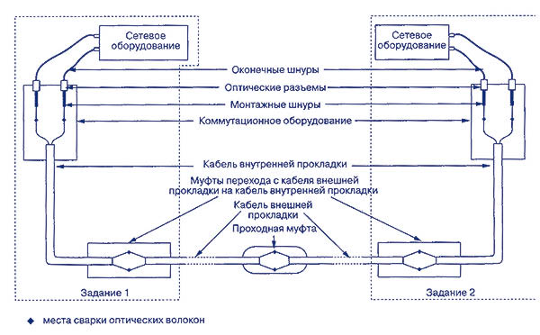
Рис. 1 Структурная схема ВОЛС для создания подсистемы внешних магистралей

Волоконно-оптические кабели, применяемые при проектировании и монтаже СКС, предназначены для передачи оптических сигналов внутри зданий и между ними. На их основе могут быть реализованы все три подсистемы СКС, хотя в горизонтальной подсистеме волоконная оптика пока находит ограниченное применение для обеспечения функционирования ЛВС. В подсистеме внутренних магистралей оптические кабели применяются одинаково часто с кабелями из витых пар, а в подсистеме внешних магистралей они играют доминирующую роль.
В зависимости от основной области применения волоконно-оптические кабели подразделяются на три основных вида:
- кабели внешней прокладки (outdoor cables);
- кабели внутренней прокладки (indoor cables);
- кабели для шнуров.

Кабели внешней прокладки используются при создании подсистемы внешних магистралей и связывают между собой отдельные здания. Основной областью использования кабелей внутренней прокладки является организация внутренней магистрали здания, тогда как кабели для шнуров предназначены в основном для изготовления соединительных и коммутационных шнуров, а также для выполнения горизонтальной разводки при реализации проектов класса «fiber to the desk» (волокно до рабочего места) и «fiber to the room» (волокно до комнаты). Общую классификацию оптических кабелей СКС можно представить в виде как показано на рисунке 2.
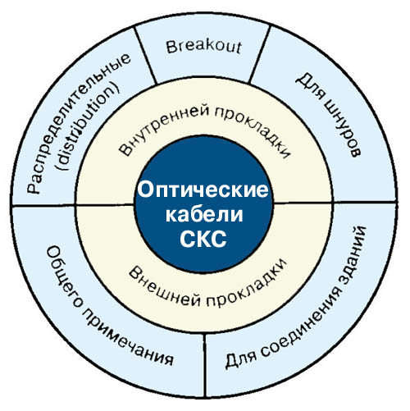
Рис. 2 Общая классификация оптических кабелей СКС

ИТОГОВЫЙ ТЕСТ ПО КУРСУ ЛЕКЦИЙ «СИСТЕМНОЕ АДМИНИСТРИРОВАНИЕ»

Лекция 1. Документирование инфраструктуры СКС и ее составляющих.

Вопрос 1. Что понимают под средой передачи данных?
- Часть локальной сети, в которой передаются данные между пользователями персональных компьютеров.
- Локальная сеть предприятия (организации), в которую включены все компьютеры и периферийные устройства.
- Набор оборудования, с помощью которого осуществляется взаимодействие между участниками соединения в рамках сеанса связи.

Вопрос 2. Охарактеризуйте понятие «дуплексная передача».
- Данный способ реализует полноценную двустороннюю связь по единственному каналу связи.
- Сигналы могут передаваться в обоих направлениях по единственному каналу связи, но в каждый момент времени сигналы передаются только в одну сторону.
- Одновременная независимая передача от многих отправителей к такому же числу получателей по общей линии связи.

Вопрос 3. Перечислите основные причины использования оптоволоконного кабеля
- Оптическое волокно не чувствительно к разрядам молний, не подвержено электромагнитным помехам или перекрестным наводкам.
- Передача данных по оптоволоконным каналам связи наиболее безопасна по той причине, что очень трудно вклиниться в существующий оптоволоконный канал и очень легко обнаружить вторжение в него.
- Оптоволоконные каналы не требуют заземления, в отличие от электрических каналов связи.
- Все ответы верны.

Вопрос 4. Перечислите основные характеристики коаксиального кабеля.
- На сегодняшний день это лучшее решение для создания проводных локальных сетей. Для снижения взаимных наводок в кабеле категории 5е применяется различный шаг повива пары проводников. Он поддерживает скорость передачи данных свыше 100 Мбит/сек. Для улучшения помехозащищенности в нем может использоваться как общее экранирование, так и отдельных пар. Он прост в монтаже и обслуживании, и имеет лучшие характеристики, чем коаксиальный.
- Кабель состоит из двух соосных проводников, разделенных слоем сплошной изоляции. Наружный проводник является экраном. Вся конструкция заключена в оболочку из полиэтилена. В идеале, при полном совпадении осей, электромагнитное поле сосредотачивается в диэлектрической среде между проводниками и не выходит наружу. Это защищает должно защитить от внешних наводок и сохранить энергию. Но, к сожалению, добиться идеальной геометрии не удается. Коаксиал имеет широкую полосу пропускания, используется для передачи любого вида телекоммуникационного сигнала. К недостаткам относятся сложность изготовления, обслуживания и высокая стоимость.
- Конструкция сердечника в нем представляет собой пары изолированных проводников, скрученные по 5 или 10 в элементарные пучки. В зависимости от емкости они свиваются по 50 или 100 пар. Кроме парной, скрутка жил может быть звездообразной четверочной. Скрутка уменьшает воздействие внешнего поля. В зависимости от назначения и способа прокладки в конструкции кабеля могут быть экраны, заполнители, броневые покрова, влагостойкие защитные оболочки. К основным достоинствам можно отнести высокую надежность, простоту монтажа и ремонта.
- В отличие от всех остальных, кабель передает оптический сигнал в виде фотонов, обеспечивая самую высокую скорость передачи данных на большие расстояния. Его основной элемент — стеклянные или пластиковые нити (световоды), заключенные в трубку. Конструкция кабеля содержит защитные и упрочняющие элементы.

Вопрос 5. Где используются кабели внешней прокладки?
- При организации внутренней магистрали здания.
- При создании подсистемы внешних магистралей и связывают между собой отдельные здания.
- При выполнении горизонтальной разводки при реализации проектов класса «fiber to the desk» (волокно до рабочего места) и «fiber to the room» (волокно до комнаты).

